**Projet Thématique Long (PTL) 2 - Agroécologie et Systèmes Alimentaires  
Appel à Projets 2025  
Projets Exploratoires du PTL2**

La communauté scientifique du PTL2[1] partage l’ambition de **transformer les systèmes agricoles et alimentaires** afin de produire de la nourriture en quantité et qualité suffisantes pour que tous puissent bénéficier d’une alimentation saine et équilibrée tout en minimisant les impacts sur l’environnement. Pour cela, il faut **dépasser les recherches sectorielles,** ciblées sur la production, la transformation, la distribution ou la consommation des produits bruts ou transformés, en **stimulant des recherches qui intégrent ces différents secteurs**, et **prendre en compte les différentes échelles des systèmes alimentaires**, du local au global.

Une des actions du PTL2 est de **soutenir environ 20 projets exploratoires[2] inter-disciplinaires**, **qui devront s’inscrire dans les ambitions du PTL2. Caractéristiques attendues des projets exploratoires :**

* Comprendre au moins deux unités du Pôle AEB dont au moins une affiliée au PTL2

*Il est possible d’intégrer plus de 2 unités et, le cas échéant, des unités hors du Pôle AEB, voire hors I-Site, mais seules les unités de l’I-Site pourront être bénéficiaires d’une part du budget.*

* Rassembler au moins deux disciplines différentes
* Durer 2 ans maximum
* Pour un budget total de 80 k€ maximum. Le budget peut couvrir des dépenses :
  + de fonctionnement, y compris frais de mission et allocations de stage
  + d’équipement (*selon le seuil fixé par la tutelle gestionnaire ; obligatoirement l’UM pour les unités ayant l’UM pour tutelle principale*)
  + de personnels (CDD technicien.ne ou ingénieur.e, mais pas doctorant.e ou post-doc)

**Ce premier Appel à Projets permettra de financer environ 7 projets qui seront évalués par le CoPil[3] du PTL2**, selon le calendrier et les modalités suivantes :

* **date limite de soumission : 30 septembre 2025**
* évaluation par le CoPil (en faisant éventuellement appel à des rapporteurs externes)
* période de notification des lauréats : mi-novembre 2025
* **démarrage effectif des projets : janvier à juin 2026**
* critères d’éligibilité :
  + pluri-unités (minimum 2 unités Pôle AEB et une unité affiliée au PTL2)
  + inter-disciplinarité (minimum 2 disciplines distinctes)
* critères d’évaluation :
  + positionnement scientifique par rapport aux fronts de sciences du PTL2
  + originalité du projet, sur le plan scientifique et/ou méthodologique
  + faisabilité et budget

**N.B.** l’implication de jeunes scientifiques sera considérée comme un plus

**Formulaire de candidature – Projet Exploratoire du PTL2 – Pôle AEB**

|  |  |  |
| --- | --- | --- |
| **Coordinateur.trice du projet** | Nom | Prénom |
| **Adresse email** |  | |
| **Employeur et fonction** | Etablissement | Fonction |
| **Unité 1 (Coordinateur.trice)** |  | |
| **Unité 2** |  | |
| **Unité 3 (facultatif)\*** |  | |

* ajouter des lignes au tableau si plus de 3 unités sont partenaires du projet

|  |  |
| --- | --- |
| **Titre du projet** |  |
| **Acronyme (facultatif)** |  |
| **Budget total demandé** | Jusqu’à un montant maximum de 80 k€ |
| **Durée du projet (en mois)** | A définir entre 18 et 24 mois |
| **Date de démarrage prévue** | A définir entre Janvier et Juin 2026 |

|  |  |
| --- | --- |
| **Visa Coordinateur.trice du projet** |  |
| **Visa Directeur.trice Unité 1** |  |
| **Visa Directeur.trice Unité 2** |  |
| **Visa Directeur.trice Unité 3\*** |  |

* facultatif, ajouter des lignes au tableau si plus de 3 unités sont partenaires du projet

**Envoi du formulaire** à la direction du pôle AEB et PTL2, en **fichier PDF,** nommé comme suit

**AEB_PTL2_EXPLO2025_Prénom.NomCoordinateur.trice**

**Deadline : le 30 Septembre 2025 (17h, heure de Paris)**

par email à [philippe.hinsinger@inrae.fr](mailto:philippe.hinsinger@inrae.fr) et en copie à [pole-aeb-dir@umontpellier.fr](mailto:pole-aeb-dir@umontpellier.fr)

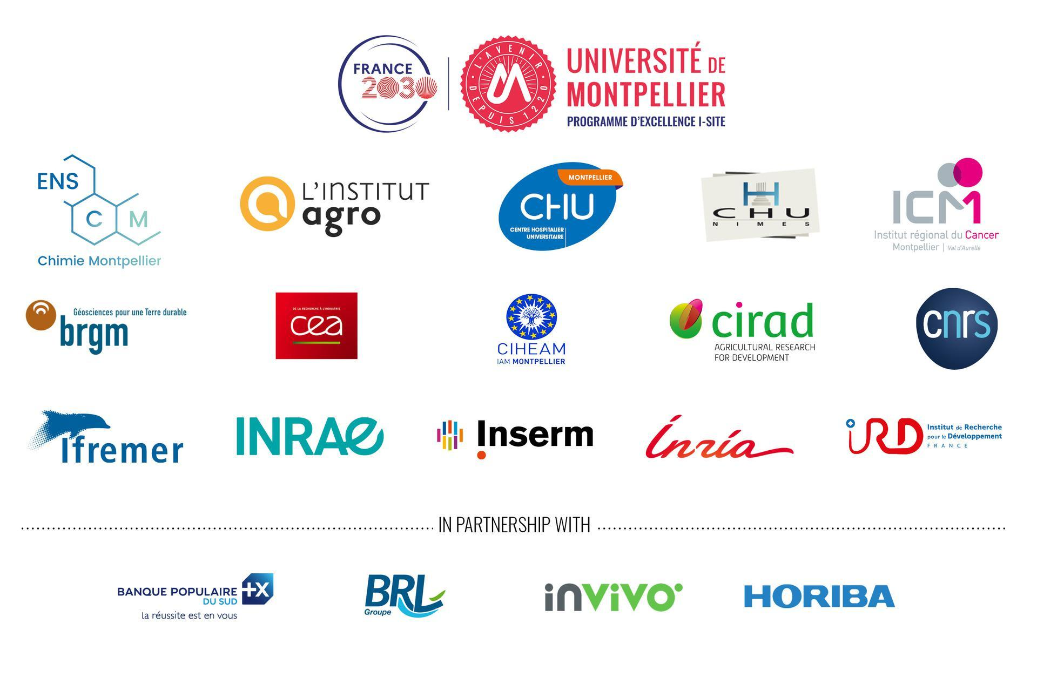

1. **Objectifs et positionnement thématique et disciplinaire du projet**

Indiquer succinctement le positionnement thématique par rapport à l’état de l’art, en précisant les ambitions/objectifs généraux/questions de recherche principales. *Il est important de* ***préciser en quoi votre idée est en rupture par rapport aux recherches antérieures*** *sur la thématique, et en mesure de s’inscrire dans l’ambition du PTL2 de soutenir des* ***recherches interdisciplinaires*** *et des* ***approches systémiques****.*

**■ ■** Objectifs – hypothèses ou questions de recherche – rupture par rapport aux recherches antérieures dans le domaine – cf. état de l’art (<20 lignes)

**■ ■** Positionnement scientifique par rapports aux ambitions du PTL2

**■** Le PTL2 a identifié 4 fronts de sciences (cf. Annexe 1). Cocher la case dans laquelle s’inscrit votre projet :

|  |  |
| --- | --- |
|  | 1. Processus et approches pour accompagner la transition des systèmes de production agricole et de transformation des produits aux échelles des unités de production ou de transformation. |
|  | 2. Processus et approches pour accompagner la transition des systèmes de production agricole et de transformation des produits aux échelles des paysages, territoires ou filières. |
|  | 3. Processus et approches pour accompagner la transition des systèmes agri-alimentaires des échelles locales aux échelles globales. |
|  | 4. Processus et approches pour accompagner la transition des systèmes agri-alimentaires au sein de territoires contrastés. |

**■** Originalité du positionnement du projet – démarche interdisciplinaire et systémique – contribution à la structuration de la communauté scientifique du PTL2 (<15 lignes)

**■** Positionnement du projet par rapport à des projets récents / en cours – Perspectives de projets futurs en lien avec ce projet, au niveau local / national / international (<15 lignes)

**■ ■** Disciplines scientifiques mobilisées (<10 lignes)

1. **Enjeux sociétaux, livrables et impact du projet**

Préciser les enjeux sociétaux visés. Indiquer le **territoire ou la région d’étude** que vous souhaitez privilégier, ainsi que, à grands traits, les **caractéristiques des systèmes agroécologiques et alimentaires** qui seront abordés. Spécifier la nature des livrables du projet. Préciser l’impact attendu du projet, notamment les retombées possibles du projet en termes de transformation des systèmes agri-alimentaires.

**■ ■** Enjeux sociétaux et contexte de l’étude : zone d’étude et caractéristiques des systèmes étudiés (<15 lignes)

**■ ■** Livrables – articulations entre les livrables (<15 lignes)

**■ ■** Impact (<15 lignes)

1. **Implémentation du projet : approches, compétences mobilisées et budget**

Lister, en quelques lignes pour chaque rubrique, les actions de recherche principales, les démarches/méthodologies/infrastructures mobilisées, les personnels/partenariats recrutés (facultatif).

**■ ■** Principales tâches (actions de recherche)

**■ ■** Démarches/méthodologies/infrastructures

**■ ■** (Facultatif) Personnel recruté sur le projet (compétence visée)

**■ ■** (Facultatif) Partenariats mobilisés (hors unités partenaires)

**■ ■** Personnels impliqués (unités partenaires).

Souligner les noms des jeunes scientifiques (<7 ans post-thèse) impliqués, le cas échéant

|  |  |  |  |  |
| --- | --- | --- | --- | --- |
| **Personnels Unité 1** |  | | | |
| Nom Prénom | Institution | Fonction | Coordinateur.trice du projet | % temps dédié projet |
| Nom Prénom | Institution | Fonction | Rôle dans le projet | % temps dédié projet |
| Nom Prénom | Institution | Fonction | Rôle dans le projet | % temps dédié projet |
| à compléter si nécessaire |  |  |  |  |

|  |  |  |  |  |
| --- | --- | --- | --- | --- |
| **Personnels Unité 2** |  | | | |
| Nom Prénom | Institution | Fonction | Référent.e unité pour le projet | % temps dédié projet |
| Nom Prénom | Institution | Fonction | Rôle dans le projet | % temps dédié projet |
| Nom Prénom | Institution | Fonction | Rôle dans le projet | % temps dédié projet |
| à compléter si nécessaire |  |  |  |  |

|  |  |  |  |  |
| --- | --- | --- | --- | --- |
| **Personnels Unité 3\*** |  | | | |
| Nom Prénom | Institution | Fonction | Référent.e unité pour le projet | % temps dédié projet |
| Nom Prénom | Institution | Fonction | Rôle dans le projet | % temps dédié projet |
| Nom Prénom | Institution | Fonction | Rôle dans le projet | % temps dédié projet |
| à compléter si nécessaire |  |  |  |  |

* facultatif, ajouter des tableaux supplémentaires si plus de 3 unités sont partenaires du projet

**■ ■** Budget prévisionnel

|  |  |  |  |  |  |
| --- | --- | --- | --- | --- | --- |
| **Budget total du projet** | Montant total (€ HT) | | | | |
| Montant année 2026 (€ HT) | | Montant année 2027 (€ HT) | | Montant année 2028 (€ HT) | |
| **Fonctionnement** | Montant total | | Nature | | |
| **Equipement** | Montant total | | Nature | | |
| **Recrutement IT CDD** | Montant total | | Niveau technicien/ingénieur | | Durée (mois) |

|  |  |  |  |  |  |
| --- | --- | --- | --- | --- | --- |
| **Budget Unité 1** | Montant Unité 1 (€ HT) | | | | |
| Montant année 2026 (€ HT) | | Montant année 2027 (€ HT) | | Montant année 2028 (€ HT) | |
| **Fonctionnement** | Montant Unité 1 | | Nature | | |
| **Equipement** | Montant Unité 1 | | Nature | | |
| **Recrutement IT CDD** | Montant Unité 1 | | Niveau technicien/ingénieur | | Durée (mois) |

|  |  |  |  |  |  |
| --- | --- | --- | --- | --- | --- |
| **Budget Unité 2** | Montant Unité 2 (€ HT) | | | | |
| Montant année 2026 (€ HT) | | Montant année 2027 (€ HT) | | Montant année 2028 (€ HT) | |
| **Fonctionnement** | Montant Unité 2 | | Nature | | |
| **Equipement** | Montant Unité 2 | | Nature | | |
| **Recrutement IT CDD** | Montant Unité 2 | | Niveau technicien/ingénieur | | Durée (mois) |

|  |  |  |  |  |  |
| --- | --- | --- | --- | --- | --- |
| **Budget Unité 3\*** | Montant Unité 3 (€ HT) | | | | |
| Montant année 2026 (€ HT) | | Montant année 2027 (€ HT) | | Montant année 2028 (€ HT) | |
| **Fonctionnement** | Montant Unité 3 | | Nature | | |
| **Equipement** | Montant Unité 3 | | Nature | | |
| **Recrutement IT CDD** | Montant Unité 3 | | Niveau technicien/ingénieur | | Durée (mois) |

* facultatif, ajouter des tableaux supplémentaires si plus de 3 unités sont partenaires du projet

**■ ■ Références** (5 articles signés des partenaires du projet, en lien avec la thématique abordée)

**■ ■ Liste des références citées**

**■ ■ CV Coordinateur.trice** (<1 page, incluant les projets en cours)

**Annexe 1**

**■ ■ Rappel du périmètre scientifique du PTL2 et des fronts de recherche associés**

L’un des défis majeurs pour la planète en vue d’atteindre les Objectifs de Développement Durable (ODD) est d’accomplir la transformation des systèmes agricoles et alimentaires afin de produire de la nourriture en quantité et qualité suffisantes pour que tous puissent bénéficier d’une alimentation saine et équilibrée tout en minimisant les impacts sur l’environnement. Ce défi sociétal est accentué par les changements globaux, le dépassement de multiples limites planétaires, l'épuisement des ressources non renouvelables, l’émergence de crises sanitaires, sociales et économiques sans précédent et l’amplification des inégalités. L’agroécologie, dans son acception élargie selon les 13 principes proposés par Wezel et al. (2020) et le HLPE (2019), vise précisément à concevoir une production agricole en harmonie avec des régimes alimentaires plus sains susceptible d’aboutir à des systèmes agri-alimentaires plus durables, résilients et sains, dans une perspective de santé globale, i.e. intégrant le tripode santé humaine, animale et environnementale. Or, la fragmentation de la recherche, des politiques et des actions en matière d’agriculture, d'environnement, d'alimentation et de santé entrave l’accomplissement de cette nécessaire transformation. Au niveau scientifique, il convient donc de dépasser les recherches sectorielles, ciblées sur la production (à l’échelle de l’agroécosystème, de la parcelle au paysage) ou la transformation des productions primaires, ou encore sur la distribution ou la consommation de ces produits bruts ou transformés ; par ailleurs il est nécessaire de prendre en compte les différentes échelles des systèmes alimentaires, du local (environnement alimentaire[4]) au global (souveraineté alimentaire[5]). **La communauté montpelliéraine** est bien positionnée sur ces divers enjeux, disciplines, approches et échelles.

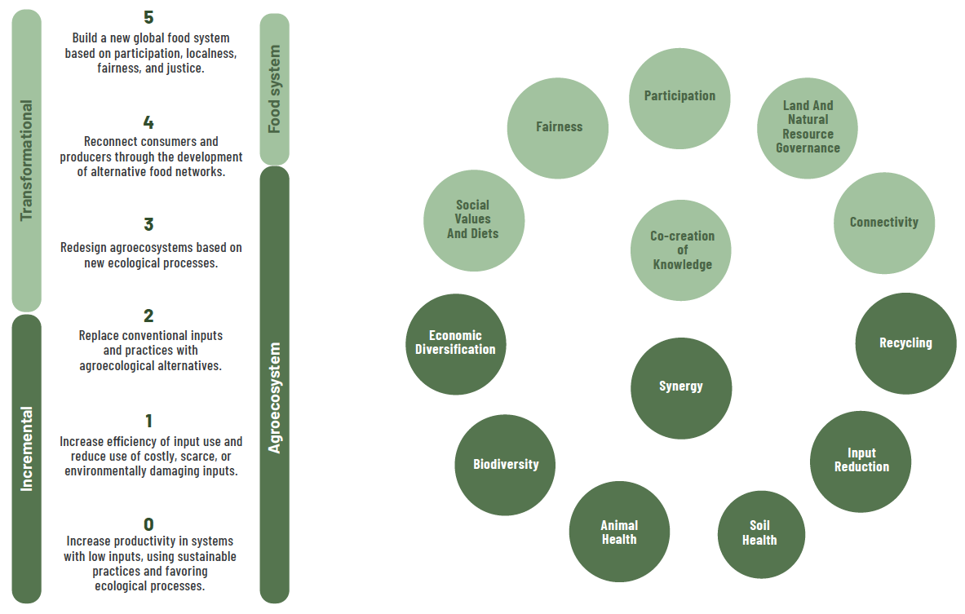

**Quatre ensembles de fronts de sciences sont identifiés**. Ils sont décrits ci-dessous, avec des exemples de questions de recherche les incarnan.

**1. Processus et approches pour accompagner la transition des systèmes de production agricole et de transformation des produits aux échelles des unités de production ou de transformation.**

Un des fondements majeurs de l’agroécologie est de **mobiliser des processus écologiques** au lieu des intrants et de viser une diversité de services écosystémiques : cela se traduit par une **augmentation de la biodiversité  
fonctionnelle, via une agrobiodiversité accrue** (mélanges de variétés, cultures associées ou systèmes agroforestiers) et en outre, par une place plus importante donnée aux légumineuses, capables de fixer l’azote atmosphérique. Si les performances agronomiques et environnementales de ces systèmes plus diversifiés sont attestées par de nombreux travaux, les débouchés de ces cultures (légumineuses par exemple, ou autres espèces orphelines) ou de ces mélanges sont peu étudiés ou limités, constituant un frein à leur valorisation dans les filières aval. Des innovations techniques et sociales s’imposent ainsi aux unités de transformation. De plus, le domaine de la "production" considère la sécurité alimentaire et nutritionnelle comme un résultat, alors que pour la "consommation" les besoins nutritionnels, via les régimes alimentaires sains, sont un moteur de changement.

Exemples de questions de recherche :

*• Comment repenser les agroécosystèmes basés sur des processus écologiques pour une cohérence avec les besoins alimentaires/nutritionnels ?*

*• Comment favoriser la prévention pour la santé globale, en particulier face aux enjeux grandissants de la composante santé des sols de la santé environnementale, et ses liens avec la santé animale et humaine ?*

*• En quoi l'agrobiodiversité peut-elle contribuer à répondre aux besoins alimentaires et nutritionnels des populations et à l’accessibilité aux populations vulnérables ?*

*• Comment intégrer une alimentation saine et durable dans les transitions agricoles ?*

*• Comment adapter les procédés de transformation à des systèmes de production plus complexes/diversifiés ?*

*• Comment évaluer la qualité (dans ses dimensions nutritionnelle, sanitaire, sensorielle, environnementale) des produits ?*

**2.** **Processus et approches pour accompagner la transition des systèmes de production agricole et de transformation des produits aux échelles des paysages, territoires ou filières.**

L’échelle de la parcelle, voire de l’exploitation, concentre une grande partie de l’effort de recherche sur la transition agroécologique. Pour autant, les leviers à mobiliser (diversification, reconnexion agriculture-élevage, circulation des ressources notamment) se situent pour partie à des **échelles supérieures d’organisation, le paysage, le territoire ou la filière**, et mobilisent d’autres processus ou approches (exemple de la bioéconomie, de l’écologie du paysage ou de l’écologie industrielle) et une plus grande diversité d’acteurs (y compris des usages non alimentaires des produits agricoles tels que l’énergie, les produits biosourcés, la nutrition animale).

Exemples de questions de recherche :

*• Comment concevoir des innovations couplées, coordonnées entre les différentes étapes de la chaîne de valeur, pour lever les freins/verrous ?*

*• Comment reconcevoir les paysages agricoles pour mieux mettre en synergie l’offre issue des systèmes agroécologiques et la demande des consommateurs et autres acteurs des systèmes alimentaires, en particulier dans les territoires marqués par une forte spécialisation des productions végétales ou animales et les impacts grandissants du changement climatique ?*

*• Quelles organisations paysagères permettent de tendre vers le zéro-pesticides et de réduire les risques associés à l’usage des produits phytosanitaires en matière de santé globale ?*

*• Comment coordonner l’agencement spatial des productions alimentaires et non alimentaires, en cohérence avec les chaînes de valeurs au sein du territoire ?*

*• Comment réaliser une transformation plus sobre des aliments qui apporte une plus-value socio-économique et environnementale ?*

*• Comment mobiliser la diversité des matières premières d’origine agricole et les ressources microbiennes au service de la production d’aliments plus vertueux ?*

*• Comment maximiser circularité et sobriété localement, et à quel grain d’organisation spatiale du territoire ?   
• Comment valoriser l’agroécologie et les productions qui en découlent (étiquetage, labels, revenus, etc.) et comment ces signes de qualité peuvent favoriser le re-design des systèmes de production ?*

**3.** **Processus et approches pour accompagner la transition des systèmes agri-alimentaires des échelles locales aux échelles globales.**

L'approche système alimentaire nécessite de **croiser les approches techniques/technologiques, environnementales, économiques et sociologiques**. Les recherches sur la sécurité alimentaire et nutritionnelle doivent s'inscrire dans plusieurs ODD. Trouver un équilibre entre ces objectifs est d’autant plus difficile que la plupart des systèmes alimentaires ne sont pas limités au niveau local. La contribution des sciences humaines et sociales très actives à Montpellier facilitera la **compréhension des liens, des externalités (positives/négatives), des synergies et des compromis entre les ODD**.

Exemples de questions de recherche :

*• Quelle gouvernance mettre en place pour une coordination territoriale de l’usage des ressources (sol, eau, biomasse) préservant la santé humaine et la santé des écosystèmes, d’une part, et l’adaptation au changement climatique et à son atténuation, d’autre part ?*

*• Quels sont les impacts des politiques sectorielles ciblant un ODD sur d'autres secteurs et sur l'agenda global ?*

*• Quels sont les déterminants socio-spatiaux des transitions visant à améliorer la durabilité des systèmes alimentaires et la santé globale ?*

*• Comment améliorer la durabilité des systèmes alimentaires et la santé globale en prenant en compte les déterminants socio-économiques ?*

*• Quelles solutions innovantes multi-acteurs, notamment à travers la co-conception d’innovations couplées, sont susceptibles d’assurer une transition agroécologique juste et inclusive, en vue de promouvoir de nouveaux modèles de développement durable ?*

*• Comment sécuriser les revenus des agriculteurs s’engageant dans la transition agroécologique, reconnaître leur travail, tout en améliorant l’accessibilité économique des produits issus de l’agroécologie aux consommateurs ?*

*• Quelles technologies (numérique, y compris Big Data et IA, robotique, génétique, etc.) développer, en combinant low tech/high tech et sur une base participative, au service de la transition alimentaire et d’un développement inclusif (formes d’agriculture, produits, filières, etc.) ?*

**4.** **Processus et approches pour accompagner la transition des systèmes agri-alimentaires au sein de territoires contrastés.**

**Le territoire** constitue un **objet de recherche pour étudier la complexité des systèmes alimentaires dans un contexte de mondialisation et d'interconnections**. L'échelle territoriale, qui peut être définie comme une méso-échelle, semble pertinente, car elle doit être combinée avec des approches micro-échelle (afin d'étudier les changements dans les pratiques agricoles au niveau des exploitations ou de consommation au niveau des individus) et des approches macro-échelle (changements et crises politiques, économiques et environnementales à l’échelle globale). La production de connaissances et de méthodes doit permettre de faciliter les transitions agroécologiques et alimentaires à l'échelle du territoire dans un continuum ressources-production-transformation-distribution-consommation, et d'implémenter des innovations systémiques ("scale up"), leur dissémination ("scale out") et leur adaptation par une évaluation d’impact multi-critères. La communauté Montpelliéraine dispose de **terrains d'étude au Nord comme au Sud présentant des situations agri-environnementales et socio-économiques contrastées** pouvant répondre à de nombreuses questions.

Exemples de questions de recherche :

*• Comment la transition agroécologique à l’échelle territoriale permet-elle d’améliorer les trois composantes de la santé, animale, humaine et environnementale ?*

*• Comment la transition agroécologique peut-elle répondre à la demande alimentaire et aux attentes en matière de nutrition humaine dans un contexte démographique contraignant (cf. forte croissance au Sud et vieillissement de la population au Nord) et dans le contexte du changement climatique ?*

*• Comment les agricultures et leurs divers produits peuvent-ils approvisionner durablement un territoire et quels sont les déterminants de la structuration des chaînes d’approvisionnement territoriales ?*

*• Comment construire des filières agri-alimentaires sensibles aux enjeux de nutrition et de santé ?*

*• Comment penser et organiser les complémentarités entre zones rurales et zones urbaines ?*

*• Comment implémenter les politiques nationales (ex: loi Egalim, GEM- RCN) à l'échelle territoriale, et gérer les tensions/synergies entre politiques sectorielles/filières, etc. ?*

*• Quelles sont les attitudes des citoyens sur la durabilité des systèmes et comment les engager vers des choix alimentaires sains et durables ?*

**Annexe 2**

**■ ■ Rappel des attendus des Projets Exploratoires du PTL2 (Action 2)**

**L’Action 2 du PTL2 assurera le soutien d’une vingtaine de Projets Structurants de 2 ans (rassemblant au moins 2 unités et 2 disciplines). Environ la moitié de ces projets se situeront à l’interface avec les trois autres PTLs du pôle AEB, et de deux autres pôles (BS et SOC) de l’I-Site, comme suit :**

**• Action 2.1.** Neuf projets exploratoires (inter-unités, inter-disciplinaires) entre unités du PTL2 (a minima une des deux unités doit être affiliée au PTL2, en fait), dotés de 80k€ chacun, soit un montant total maximal de 720k€.

**• Action 2.2.** Sept projets exploratoires (inter-unités, inter-disciplinaires) entre unités du PTL2 et des autres PTLs du pôle AEB, dotés de 80k€ (dont 40k€ du PTL2) : 3 projets à l’interface avec le PTL3, 2 avec les PTL1 et PTL4 respectivement, pour un budget total maximal de 280k€ pour la contribution du PTL2.

**• Action 2.3.** Quatre projets exploratoires (inter-unités, inter-disciplinaires) entre unités du PTL2 et des autres pôles, dotés de 80k€ (dont 20k€ du pôle AEB/PTL2, complétés par 20 k€ de l’autre pôle et de 40k€ du budget central dédié aux actions inter-pôles) : 2 projets à l’interface avec le pôle BS (Biologie et Santé) et 2 autres avec le pôle SOC (Sciences Sociales), soit un budget total maximum de 80k€ pour la contribution du PTL2.

N.B. Les projets soutenus devront se situer à l’interface d’unités (*a minima* 2 unités dont une rattachée au PTL2 pour l’Action 2.1, ou à 2 PTLs du pôle AEB pour l’Action 2.2, ou à 2 pôles (AEB et BS ou SOC) pour l’Action 2.3) et de disciplines différentes. Les porteurs des projets auront toute liberté d’utiliser ce budget comme ils le souhaitent, y compris sous la forme de coûts de personnels (uniquement de niveau technicien à ingénieur / pas de jeunes scientifiques, doc ou postdoc), sous réserve de l’accord de l’autre PTL ou pôle assurant le co-financement. Ces projets exploratoires cibleront une des questions de recherche parmi celles identifiées comme prioritaires par le PTL2.

Pour les Actions 2.2 et 2.3, il conviendra d’affiner l’offre de soutien du PTL2 après discussion avec les autres PTLs du Pôle AEB et les autres Pôles, respectivement, en vue d’appels d’offres qui seront lancés postérieurement à 2025. A titre indicatif, un premier échange avec les coordinateurs du PTL3 révèle que, plutôt que de financer 3 projets exploratoires à hauteur de 80k€ co-financés à parts égales entre PTL2 et PTL3, il serait plus judicieux de financer conjointement deux doctorant.e.s environné.e.s (un.e en 2025, l’autre en 2026) co-financés à parts égales entre PTL2 et PTL3. La thématique d’interface pour ces deux doctorant.e.s pourrait concerner les deux premiers fronts de science identifiés par le PTL2 (*Processus et approches pour accompagner la transition des systèmes de production agricole*), et un sujet centré sur l’agrobiodiversité comme levier pour la transition agroécologique, en s’inscrivant dans le cadre conceptuel des services écosystémiques ou des « Nature’s Contributions to People » de l’Intergovernmental Panel for Biodiversity and Ecosystem Services (IPBES). Pour l’Action 2.3, l’accent est mis a priori sur les Pôles BS et SOC, mais des interactions avec le Pôle Chimie pourraient être envisagés également, par exemple sur les questions de caractérisation et conception de produits biosourcés (emballages, etc.).

**Annexe 3**

**■ ■ Composition du Comité de Pilotage (CoPil) du PTL2**

**Le comité de pilotage du PTL2** est formé de représentant.e.s des 14 unités les plus fortement impliquées dans le PTL2, couvant une large gamme de disciplines et d’institutions :

ABSys (**Stéphane de Tourdonnet** IA-M)

AIDA (**Julien Demenois** Cirad / trinôme* **Edward Gérardeaux** et **Sandrine Auzoux**)

AGAP (**Daniel Foncéka** Cirad)

Eco&Sols (**Laurent Cournac** IRD)

Hortsys (**Eric Malézieux** Cirad)

IATE (**Valérie Lullien-Pellerin** INRAE)

Innovation (**Laure Hossard** INRAE / binôme* **Ronan Le Velly** IA-M)

ITAP (**Arnaud Hélias** INRAE / binôme **Jean-Paul Douzals**)

LBE (**Eric Trably** INRAE)

MoISA (**Caroline Méjean** INRAE / binôme* **Olivier Lepiller** Cirad)

Qualisud (**Renaud Boulanger** Cirad)

Selmet (**Christian Corniaux** Cirad)

SPO (**Agnès Ageorges** INRAE / binôme* **Delphine Sicard**)

TETIS (**Thierry Bonaudo** APT / binôme* **Agnès Bégué** Cirad).

Il est complété par les compétences des collègues suivants :

**Karen Lambert-Cordillac** (UM/Pharma pour renforcer le lien avec le Pôle Biologie-Santé et KeyWI plateforme internationale sur Food Systems),

**Elodie Valette** (en binôme* avec **Gwenn Pulliat** Cirad/Art-Dev pour renforcer le lien avec le Pôle SOC/approches SHS),

**Marie-Josèphe Amiot-Carlin** (INRAE, ANR & HLPE)

**Nadine Andrieu** (Cirad, CTS Systèmes Alimentaires).

Le comité de pilotage est présidé par le coordinateur du PTL, **Philippe Hinsinger** (INRAE). Outre les membres désignés ci-dessus, le Directeur du Pôle AEB (**Daniel Barthélémy**) y siège, ainsi que la co-coordinatrice du PTL2, **Sylvie Avallone** (IA-M)qui poursuivra ce rôle de co-coordinatrice **du PTL2** jusqu’en 2030.

*N.B. les représentant.e.s des unités qui ont désigné un binôme ou trinôme veilleront à être présent.e.s seul.e.s (une seule des deux.trois personnes constituant le bi.trinôme) lors des réunions du CoPil du PTL2.

1. Pour un descriptif plus détaillé du **périmètre scientifique du PTL2**, se référer à l’**Annexe 1**
2. Pour un descriptif plus détaillé des attendus des **Projets Exploratoires**, se référer à l’**Annexe 2**
3. **Comité de Pilotage du PTL2** dont la composition figure en **Annexe 3**
4. « contexte physique, économique, politique et socioculturel dans lequel les consommateurs entrent en contact avec le système alimentaire pour faire leurs choix concernant l’achat, la préparation et la consommation des aliments » (Chaire Unesco Alimentations du Monde, Montpellier)
5. Droit de chaque territoire de maintenir et de développer sa propre capacité à produire son alimentation, facteur essentiel de la sécurité alimentaire, tout en respectant la diversité culturelle et agricole